花蓮縣_學校社區共讀站-全臺設置點地圖架設資訊調查
＊調查說明－  自各校社區共讀站漸次落成啟用以來，「共讀」觀念也逐漸獲得大眾的認同與反響，越來越多民眾詢問住家附近是否設有共讀站，為使一般民眾更易取得相關資訊──架設「全臺共讀站地圖」，以縮減民眾查詢的時間與程序，提升及擴大參與閱讀的意願，期以讓更多人看見閱讀的美好及多元性。敬請各縣市配合調查各校社區共讀站之相關資訊，以利地圖架設時提供民眾參閱，  請於109年4月20日前填畢並回傳至本團隊。  ＊「全臺共讀站地圖」網址(僅供檢視)－https://drive.google.com/open?id=1CkrDkuNthmu6az3cRHhTluN6qHfm1feS&usp=sharing |  |  |  |  | ＊填寫注意事項－  1.對外開放時間：請填寫可開放於大眾之時間。  2.位置：非地址，請填寫共讀站於學校中的位置及樓層，2樓(含)以上者請註明是否設置無障礙設施。  3.電話：請填寫聯絡方式。  4.網站：請填寫學校或共讀站相關之網址。  5.備註：其他公布或注意之事項。  6.照片：請盡量提供不同角度且大範圍之畫面3張以上(請提供照片原始檔，以避免像素不足)。
編號 | 縣市 | 行政區 | 學校名稱 | 資訊內容 | 照片
範例 | 雲林縣 | 斗六市 | 雲科大 | 對外開放時間：  平日 08:00-21:00  假日 12:00-20:00(週日休息)  寒假 12:00-20:00(週日休息)  暑假 10:00-21:00(週日休息)  位置：明湖大樓2樓 閱湖共讀站(附無障礙設施)  電話：05-555-0000#515  網站：https://www.facebook.com/communitieslibrary/  備註：鄰近之社區民眾可依需求另申請共讀站空間使用(會議或社區活動等) | 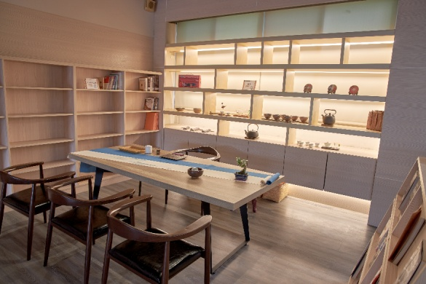 | 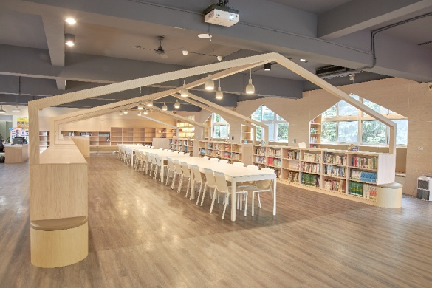 | 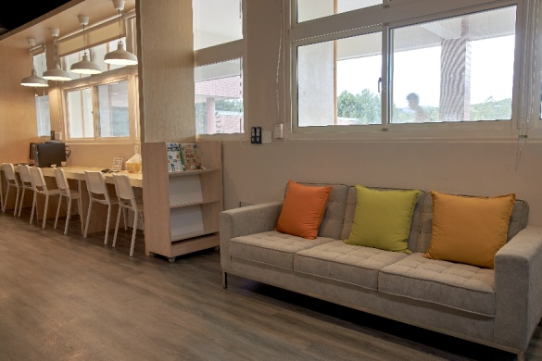
18-01 | 花蓮縣 | 花蓮市 | 中正國小 | 開放時間：  平日  假日  寒假  暑假  位置：  電話：  網站：  備註：
18-02 | 花蓮縣 | 花蓮市 | 國風國中 | 開放時間：  平日  假日  寒假  暑假  位置：  電話：  網站：  備註：
18-03 | 花蓮縣 | 光復鄉 | 光復國中 | 開放時間：  平日  假日  寒假  暑假  位置：  電話：  網站：  備註：
18-04 | 花蓮縣 | 吉安鄉 | 化仁國小 | 開放時間：  平日  假日  寒假  暑假  位置：  電話：  網站：  備註：
18-05 | 花蓮縣 | 萬榮鄉 | 明利國小 | 開放時間：  平日  假日  寒假  暑假  位置：  電話：  網站：  備註：
18-06 | 花蓮縣 | 花蓮市 | 明廉國小 | 開放時間：  平日  假日  寒假  暑假  位置：  電話：  網站：  備註：
18-07 | 花蓮縣 | 光復鄉 | 富源國中 | 開放時間：  平日  假日  寒假  暑假  位置：  電話：  網站：  備註：
18-08 | 花蓮縣 | 玉里鎮 | 三民國中 | 開放時間：  平日  假日  寒假  暑假  位置：  電話：  網站：  備註：
18-09 | 花蓮縣 | 秀林鄉 | 銅蘭國小 | 開放時間：  平日  假日  寒假  暑假  位置：  電話：  網站：  備註：
18-10 | 花蓮縣 | 壽豐鄉 | 水璉國小 | 開放時間：  平日  假日  寒假  暑假  位置：  電話：  網站：  備註：
18-11 | 花蓮縣 | 豐濱鄉 | 豐濱國中 | 開放時間：  平日  假日  寒假  暑假  位置：  電話：  網站：  備註：
18-12 | 花蓮縣 | 秀林鄉 | 佳民國小 | 開放時間：  平日  假日  寒假  暑假  位置：  電話：  網站：  備註：

